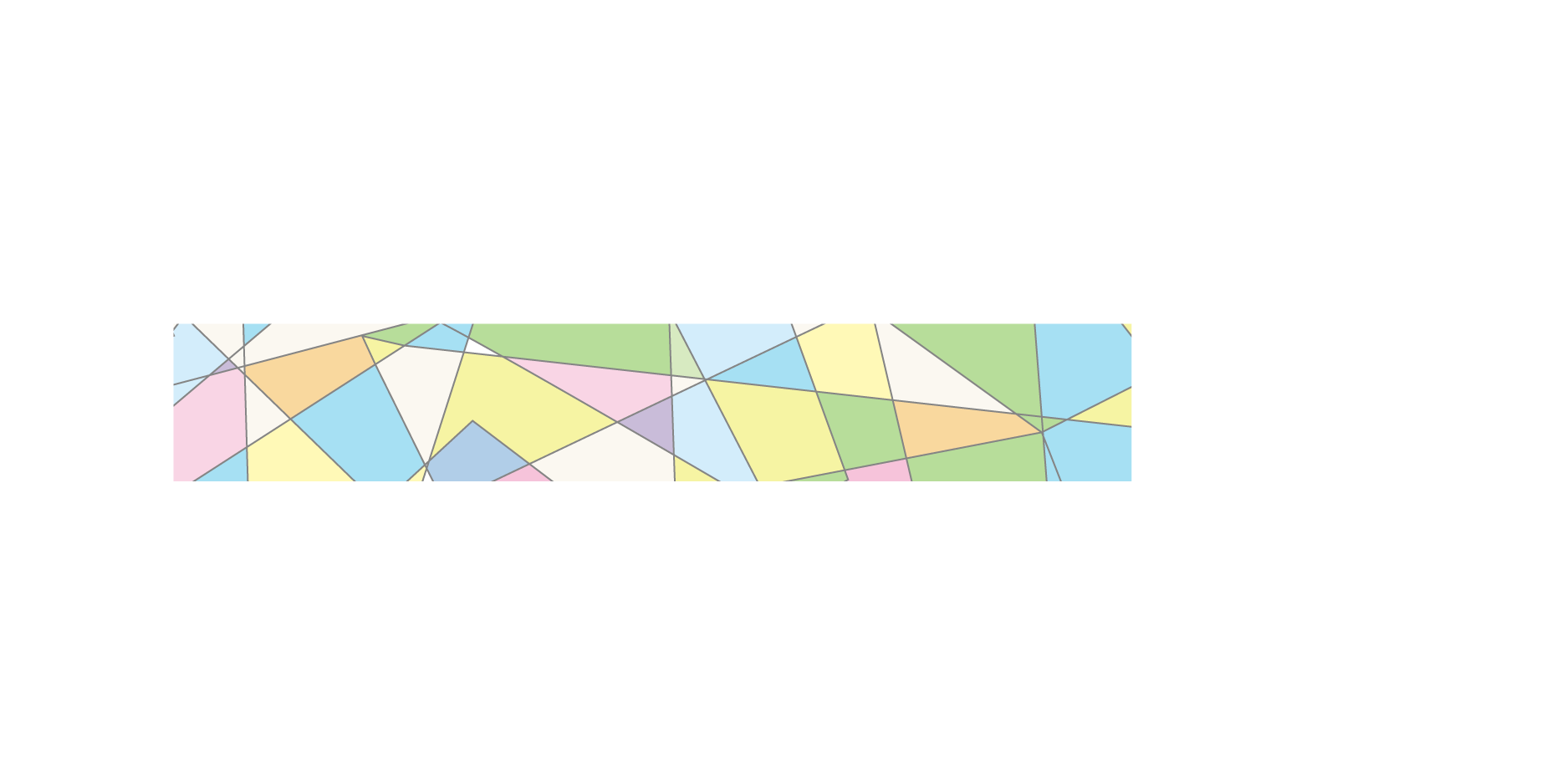

株式会社名刺テンプレ

**〒000-0000 ○○○県○○○市○○○○○丁目△-□**

**TEL 000-0000-0000　FAX 000-000-0000携帯 000-0000-0000**

**E-mail aaaaaaa@bbbbbb.co.jp http://cccccccccccccc.jp**

印刷　太郎

営業企画部 主任

Taro Insatsu